
HEIMAT-, KULTUR- UND GESCHICHTSVEREIN HASELSTEIN e.V.
HASELSTEINER GESCHICHTSBLÄTTER

1598
Vom Neuwen Ampthauß in Haselstein
von
Andreas Knüttel

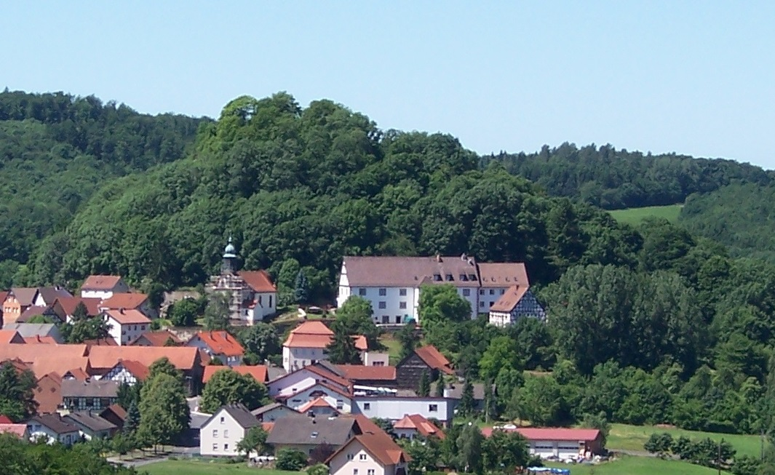
Aus der Geschichte von Schloss Haselstein: Wer sich dem Dorf von Setzelbach kommend nähert, springt es sofort ins Auge. Als Ersatz für die mittelalterliche Burg auf dem Haselstein um 1600 erbaut, ist das Hasel-steiner Amtsschloss mit seinen 36 Metern Länge noch heute das größte Gebäude und thront ehrfurchtheischend über dem Dorf.

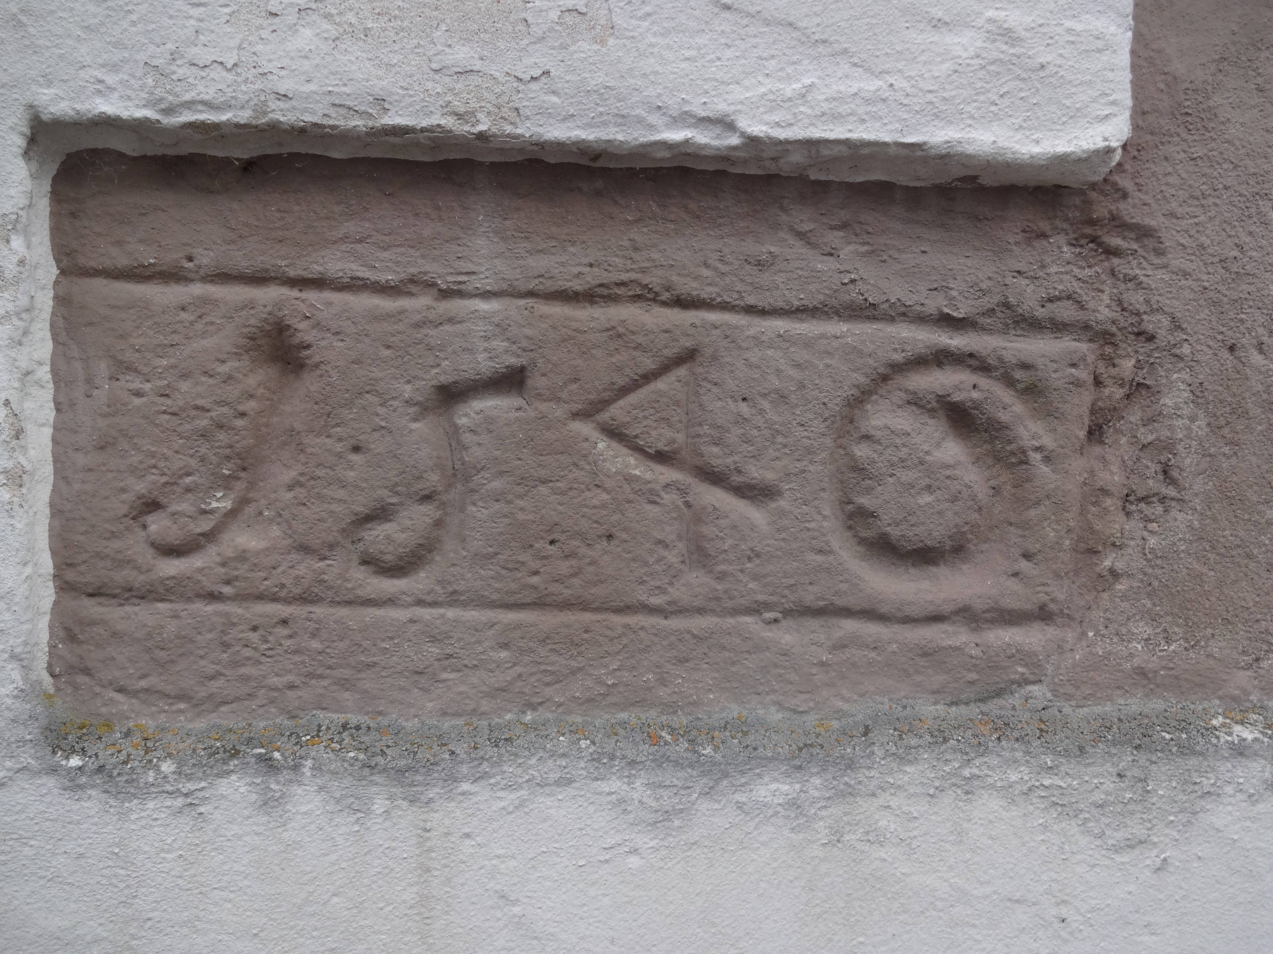
Für den Baubeginn wird oft das Jahr 1546 angenommen. Ein Sockelstein am Treppenturm trägt diese Jahreszahl. Aufzeichnungen aus der Fuldaer Kanzlei verweisen jedoch auf das Jahr 1598. Die Rechnungen des Amts Haselstein belegen zudem, dass der Bau erst nach 1600 fertig gestellt wurde. Dacharbeiten wurden 1604, 05 und 06 abgerechnet; vorher kann der Umzug von der Burg ins neue Ampthauß nicht erfolgt sein.

Für den Schlossbau verantwortlich war zunächst Magister Johann Kircher. Er ist seit 1592 als Vogt auf Haselstein nachgewiesen und ging 1599 als Stadtschultheiß nach Geisa. Dort wurde 1602 Sohn Athanasius, der spätere Jesuit und Universalgelehrte, geboren. Ohne den Weggang des Vaters drei Jahre zuvor hätte der große Sohn der Stadt Geisa als Haselsteiner das Licht der Welt erblickt. Kirchers Nachfolger in Haselstein wurde Sebastian Creutzinger. Er sollte die Fertigstellung des Schlosses besorgen und bis 1622 auf diesem Posten bleiben.

Die Bauzeit des Schlosses war überschattet von den Fuldaer Hexenverfolgungen 1603-06. Diesen sind etwa 270 der Zauberei Beschuldigte, überwiegend Frauen, zum Opfer gefallen. Auch drei Haselsteinerinnen, Barbara Hartung, Margreth Petter und die mit Vornamen nicht bekannte Frau des Hans Paul, wurden verbrannt. Der Haselsteiner Vogt Creutzinger war ein Schwager des Hexenrichters Balthasar Nuß.

Vom Schloss aus verwalteten bis 1817 – mit Unterbrechungen zwischen 1695 und 1700 sowie 1703 und 1727 – 20 Amtsvögte die neun Amtsdörfer Haselstein, Setzelbach, Ras-dorf, Grüsselbach, Großentaft, Treischfeld, Soisdorf, Stendorf und Kirchhasel mit ihren etwa 3.000 Untertanen:
1. Mag. Johann Kircher: (1592) – 1599
2. Sebastian Creutzinger: 1599 – 1622
3. Johann Glebe: 1622 – 1633
4. Adam von Jossa: 1633 – 1634
5. Lorenz Rübsam: 1635
6. Peter Engels: (1635)
7. Ludwig Maeyniger: (1639) – 1640
8. Bonifacius Heym: 1641 – (1644)
9. Caspar Staubach: (1647) – 1650
10. Joachim Alter: (1655) – 1668
11. Johann Adam Geissler: 1668²² – 1695
12. Johann Keller: 1700 – 1703
13. Johann Leonhard Mägerle: 1727 – 1734
14. Johann Gaudenz Krüper: 1734
15. Matthias Nicolaus Grau: 1734 – 1735
16. Georg Joseph Heucken: 1735³⁰ – 1741
17. Caspar Swibert Langavel: 1742 – 1752(†)
18. Johann Christoph Langavel: 1750 – 1755(†)
19. Philipp Ignaz Landvogt: 1756 – 1788
20. Anton Landvogt: 1785 – 1817

Der Vogt wurde von einem Schreiber und dem Amtsdiener – Vollstreckungsbeamter und ‚Mädchen für alles‘ – unterstützt. Auf heutige Verhältnisse übertragen, vereinigte das Amt die Funktionen von Landratsamt, Finanzamt, öffentlichem Notariat und Amtsgericht. Der jährliche Ertrag für die Fürstabtei belief sich auf 2 ½ bis 3 ½ Tausend Gulden (um 1750).

Abgeurteilt wurden auf dem Schloss lediglich kleinere Vergehen, wie ein Blick in das Strafregister von 1733 zeigt: Mit einem halben Gulden (fl.) davongekommen sind zwei Männer, die ihren Frondienst uf den bestimmten Tag beym frucht Einsacken versäumt hatten. Daß Er Barbara NN zu Wiesenfeld geschlagen, hatte ein Setzelbacher mit 1 ½ fl. zu sühnen. Die üble Nachrede, Daß Er Jacob NN auf oeffentlich Jahr=Marckt zu Geyß (Geisa) Einen Schelmen und Dieb gescholten, solches aber nicht Erweisen können, trug einem Rasdorfer die gleiche Strafe ein. Gegen zwei Männer aus Soisdorf, umb willen sie in dasigem Wirths-Hauß schlägerey angefangen, verhängte der Vogt 10 fl.

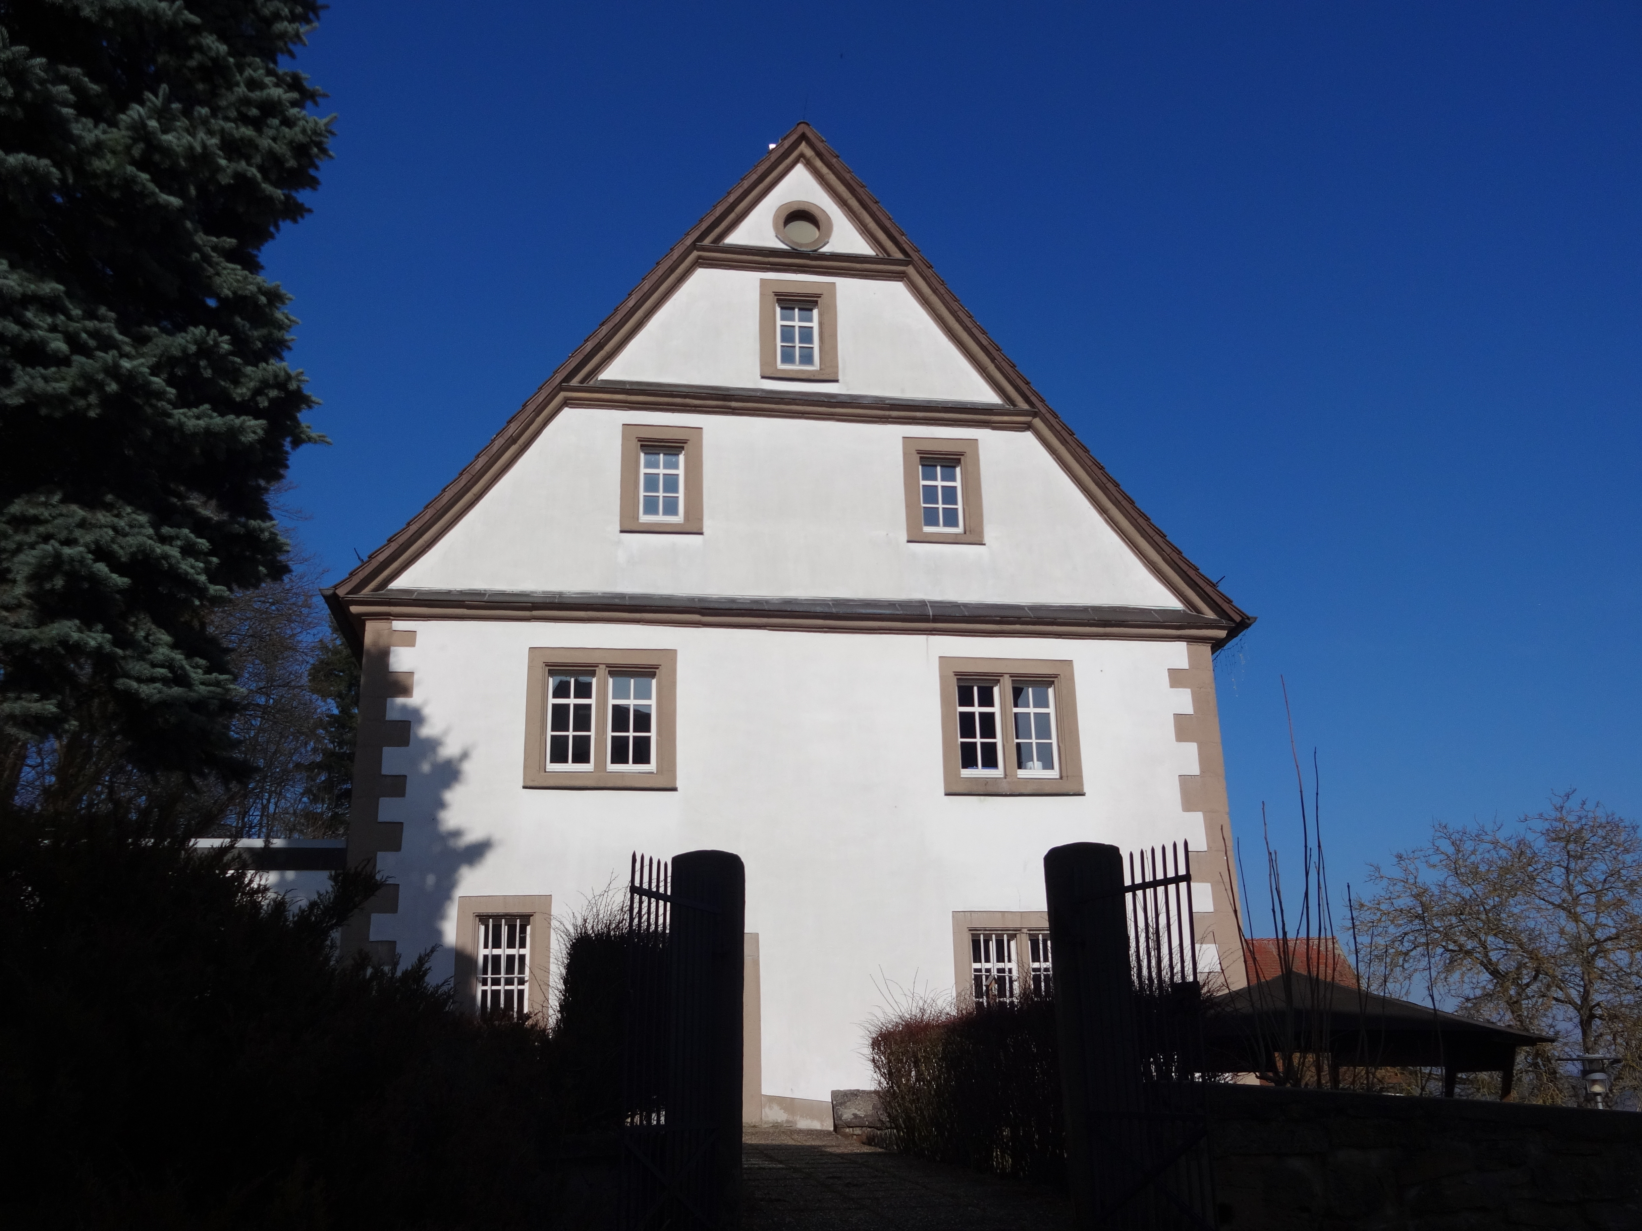
Um den geordneten Dienstbetrieb zu gewährleisten, war eigens eine Geschäftsordnung erlassen worden. Die Drohung war unmissverständlich: Wer ungemeldet in die Amtsstube eintritt, oder vor derselben lermt, zankt oder sonstigen Unfug treibt, wird das erstemal mit 1 fl. oder durch Einsteckung ins Gehorsam gestraft. Die Amtsräume haben sich die längste Zeit im oberen Stockwerk an der Giebelseite zur Kirche hin befunden. Vogt Anton Landvogt hat die Amtsstube 1788 in das Zimmer in die Nordostecke des ersten Stocks verlegt. Im 20. Jh. befand sich hier, bis zu ihrem Weg-
Bis 1788 befanden sich die Amtsräume hinter den gekup-pelten Fenstern im Obergeschoss.
gang Ende der 1980er Jahre, die Hauskapelle der Ordensschwestern.

Untrennbar verbunden mit dem Haselsteiner Schloss ist die Sage vom Grünen Zimmer. Bei der Feier einer Ritterhochzeit habe der Bräutigam dem Wein so heftig zugesprochen, dass er unter den Tisch gekollert sei. Maßlos erbost über den Spott der anwesenden Ritterfrauen habe er, vom Schlag getroffen, die eigene Hochzeit nicht überlebt. In seinen Sünden dahingefahren, ginge er als Geist um und schlüge allen „Weibspersonen derb aufs Maul“, die es wagten, zur Nachtzeit am Ort der Hochzeitsfeier zu lachen. Da selbst Schwester Melania Schneider, aus der Zeit des Kinderheims weithin bekanntes Haselsteiner Original und Frohnatur, solches nie widerfahren ist, wird der Ritter seine Ruhe inzwischen gefunden haben.

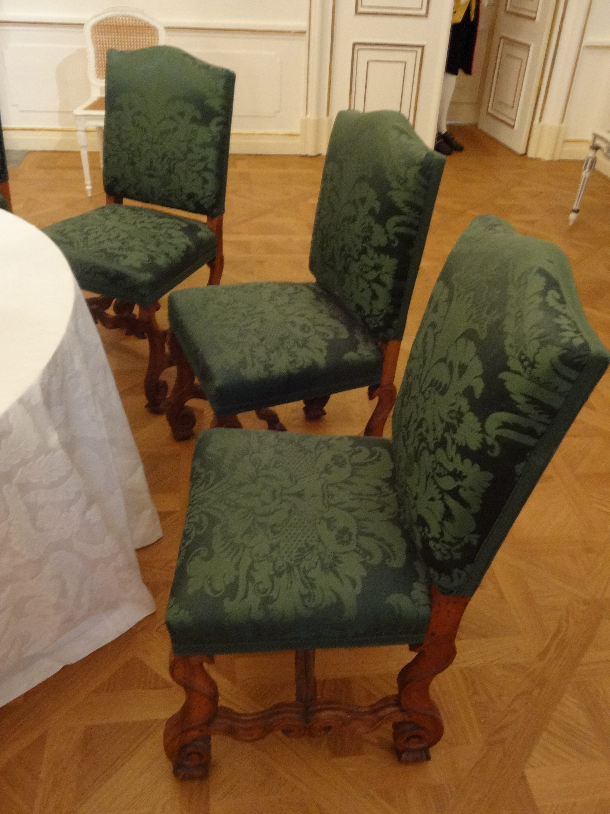
Zwar konnte, weil mehrere hundert Jahre zu spät erbaut, kein Ritter im Amtsschloss seine Hochzeit gefeiert haben. Gleichwohl ist die Grüne Stube, wie in der Sage überliefert auf der Schlossbergseite im 1. Stock gelegen, amtlich belegt. Unter anderem mit einem Duzend grüne Sessel ausgestattet, diente der Raum seit den 1720er Jahren als Sitzungs- oder Speisezimmer. Eine Hochzeit hätte hier gut gefeiert werden können. Sechzig Jahre später waren die grünen Lehnstühle jedoch ganz von den Maden zerfressen, unbrauchbar und ganz zerbrochen. 1788 wurde das Zimmer neu möbliert. Danach erschien es in den Inventarlisten als sogenannte Grüne Stube.

Der Beginn der Herrschaft Kurhessens über das Hünfelder Land brachte 1817 dem Amt Haselstein das jähe Ende. Mehr als 500 Jahre hatte es bestanden. Im
Barocke Sessel um 1730 (Schloss Hof, Engelhartstetten (NÖ))
Schloss blieben der mit 58 Jahren zwangspensionierte Amtmann Anton Landvogt und ein Haufen Akten zurück. Vergeblich waren die Bemühungen der kurhessischen Verwaltung seit 1824, für das Schloss mit seinen 4.400 Kubikmetern umbauten Raums einen Käufer zu finden. Der Haselsteiner Wirt Franz Thomas, sein Bruder Anton war von 1805 - 1821 erster Oberbürgermeister von Fulda gewesen, war jedoch am Erwerb des Mägerleinschen Hofes (heutige Gastwirtschaft in der Schlossbergstraße 2) interessiert. Er diente seit ca. 1770 als Dienstgehöft für den Wildmeister bzw. Förster. Der Handel kam 1834 zustande, und die Försterfamilie musste ins Schloss umziehen.

Für die nächsten 110 Jahre diente es als Forsthaus. Zumeist wohnten dort zwei Försterfamilien. Obwohl Platz war, sich aus dem Weg zu gehen, vertrugen sich die Forstleute, wie die älteren Haselsteiner noch zu erzählen wissen, untereinander schlecht. Diese ungute Tradition bestand bereits zu Fuldischer Zeit. Die innerfamiliären Zwistigkeiten des 1788 pensionierten Vogts Philipp Ignaz Landvogt mit seinem Sohn und Nachfolger Anton und dessen Ehefrau Barbara geb. Dotter aus Weyhers waren dramatisch. So wurde in den Abendstunden des 19. Oktober 1789 die schwangere Barbara auf dem nächst dem Schloss gelegenen Friedhof verprügelt: von Schwiegervater Philipp Ignaz und ihrem Schwager Fritz. (Der sechs Jahre jüngere Bruder Antons sollte 1813 nach der Völkerschlacht als Hünfelder Amtmann Napoleon bei dessen letztem Durchmarsch beherbergen.) Anton konnte seine Frau nur durch den Einsatz einer Flinte befreien. In einer Verteidigungsschrift wies Vater Landvogt der ungeliebten Schwiegertochter alle Schuld zu: Von ihrer Herrschsucht spricht das ganze Dorf. Als die Tochter eines Amtmanns, und nunmehr verehelichte Amtmännin bläset sie sich als eine Göttin auf, um von dem Oberamte angebetet zu werden. Egal, wer am Ende eher im Recht gewesen sein sollte: Ihren Untertanen waren die hochgestellten Herrschaften kein Vorbild.

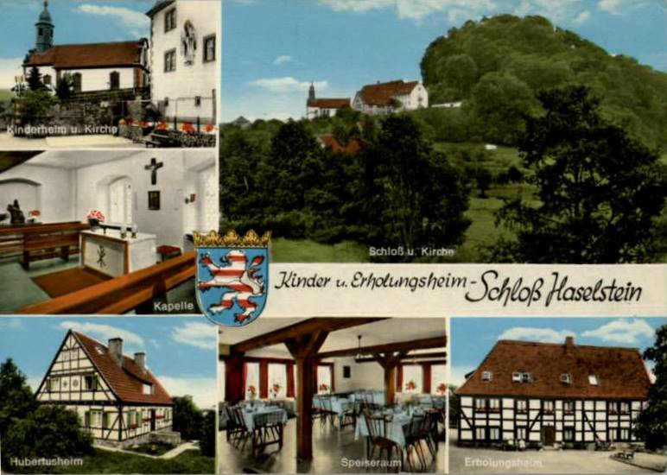
Der Forstverwaltung war das Schloss ein Klotz am Bein: Auch für zwei Dienstwohnungen war es weit überdimensioniert; das Heizen eine praktische und finanzielle Zumutung. Dass ausgerechnet das Kriegsende 1945 den Förstern bequemere Quartiere und dem Schloss eine neue, dauerhafte Perspektive bringen sollte, gehört zu den zahlreichen Ironien der Geschichte. Im März 1945, wenige Tage vor dem Ein-marsch der Ameri-kaner, haben sieben Ordensschwestern, deren Niederlassung in Bonn ausgebombt war, im Haselsteiner Pfarrhaus Unter-schlupf gefunden. Die Anwesenheit der Ordensfrauen war der Schlüssel zur Lösung vieler Probleme: Sie richteten im Schloss ein Kinderheim ein. Unter den Abermillionen Kriegsopfern war das Schicksal der Kriegswaisen bzw. von ihren Eltern getrennten Kinder besonders hart. Der Caritasverband übernahm die Trägerschaft und wurde Eigentümer des Schlosses. Kaufpreis waren zwei neue Dienstgehöfte für die Förster an der Großenbacher Straße. Im Schloss lebten, Betreuer und Bedienstete eingeschlossen, über 100 Personen. Die Einwohnerzahl Haselsteins, heute um 350, betrug zeitweilig über 500. Für die Forstleute bisher viel zu groß gewesen, platzte das Schloss jetzt aus allen Nähten. Im Baustil angepasst, wurde in den 1950er Jahren ein Anbau errichtet.
Ansichtskarte aus den 1970er Jahren
Ansichtskarte aus den 1970er Jahren

Das Kinderheim existierte bis 1986. Als Einrichtung der Wohlfahrtspflege dient das Schloss jedoch weiterhin. Heute beherbergt es die Werkstätte für Menschen mit Behinderung (WfB). In kleinerem Umfang bereits in den 1970er Jahren gegründet, ist sie gut in die dörfliche Gemeinschaft eingebunden. Die Umfirmierung als ‚Caritas-Werkstatt Schloss Haselstein‘ ist die bisher letzte der zahlreichen Metamorphosen, die das Haselsteiner Schloss in über 400 Jahren mitgemacht hat.

© Andreas Knüttel, Oktober 2017

Als Teil der HZ-Serie ‚Burgen, Schlösser, Herrenhäuser‘ in leicht gekürzter Form veröffentlicht in der Hünfelder Zeitung vom 29. Aug. 2015. Mit Anmerkungen versehen im Oktober 2017.
? Constantin von Guttenberg, Collectaneen (Fuldensia hinc in de collecta), 4. Band, Fulda, Manuskript Ende 18. Jh. (Landesbibliothek Fulda, Signatur: 8⁰ Mrir B 66 ^{b}).
Staatsarchiv Marburg (StAM), Rechnungen II, HASELSTEIN 3: Amtsrechnungen 1600–1607. Die Rechnung für 1603 fehlt. (Im Folgenden bezeichnet als „Haselsteiner Amtsrechnung“, mit Angabe des Jahrgangs.)
StAM 91, Nr. 900 (Prozess Balthasar Nuss (1606/07)): fol. 7, 17^{v}, 18^{r}, 296^{v}, 335^{v}, 336^{r}, 406^{r}, 408^{v}, 409^{r}, 432, 490^{r}, 492^{r}, 532^{r}, 542^{v}. StAM 90a, Nr. 836 (Peinliche Untersuchung gegen Balthasar Nusser wegen Geldunterschlagung und Erpressung bei Hexenprozessen (1605-18)): fol. 111-114, 239^{v}. Die Vornamen der hingerichteten Frauen sind der zu Ostern 1604 erstellten namentliche Auflistung aller Katholiken im Amt Haselstein zu entnehmen (StAM 92, Nr. 396). Zu Hause war Barbara Hartung in Haus Nr. 26 (Lindenstraße 9), Margreth Petter in Haus Nr. 11 (Lindenstraße 14). Eine Familie Paul war dort nicht aufgeführt.
Berthold Jäger, …das recht und überaus grosse sengen undt brennen … - Beiträge zur Geschichte der Hexenverfolgungen im Stift Fulda 1600-1606 (66. Veröffentlichung des Fuldaer Geschichtsvereins), Fulda 2006, S. 141f. (Anmerkung 86). Dr. Berthold Jäger, Großenbach – ein Dorf im Zentrum der Hexenverfolgung, in: Buchenblätter 79 (2006), S. 23f. (Anmerkung 85).
Während der sog. „Dismembration“ des Amtes Haselstein wurde von den benachbarten Ämtern jeweils ein Teil der Haselsteiner Amtsdörfer mitverwaltet. Als Träger von fürstlichen Eigentums- und Herrschaftsrechten (Waldungen, Anspruch auf Frondienste usw.) bestand das Amt als Rechtsperson weiter fort. Die Ortschaften waren den Ämtern Mackenzell (Haselstein, Kirchhasel, Stendorf), Fürsteneck (Großentaft, Treischfeld, Soisdorf) sowie Geisa (Rasdorf, Grüsselbach, Setzelbach) „zugeworfen“ (StAM 101, Nr. 171 (frühere Signaturen: 90g, Nr. 1552; 94, Nr. 1552): Die Vereinigung des Amts Haselstein mit anderen angrenzenden Ämtern (1804ff.), fol. 17-25). Die einschlägigen Passagen der Akte sind abgedruckt in: Aufhebung des Amtes Haselstein, in: Buchenblätter 1934, S. 83f. Die Aufteilung der Haselsteiner Amtsdörfer lässt sich zudem anhand der Rechnungen der aufnehmenden Ämter dieser Jahre nachvollziehen: StAM Rechnungen II, MACKENZELL 3: Mackenzeller Amtsrechnungen; StAM Rechnungen II, FÜRSTENECK 2: Fürstenecker Amtsrechnungen. Die Geisaer Amtsrechnungen liegen im Thüringischen Hauptstaatsarchiv Weimar: Bestand 6-12-2001 (Rechnungen), 2.26 Geisa-Rockenstuhl). Der Status als „zergliedertes“, aber nicht aufgehobenes Amt ist insbesondere in den Salbüchern der 1710er Jahre niedergelegt. So heißt es über das Dorf Haselstein im Salbuch von 1712: Das Dorff Haselstein von dem zergliedertem Ambt Haselstein, dem Ambt Mackenzella Zu geworffen … (StAM Kataster I, HASELSTEIN B1, pag. 1).
Jahreszahlen in Klammern geben das Jahr der frühesten bzw. spätesten bekannten Erwähnung an. In diesen Fällen lassen sich Beginn bzw. Ende der Amtszeit bisher nicht exakt benennen.
StAM 106e, Nr. 15: Stiftsrechnung 1592.
StAM 90b, Nr. 1256 (Beschwerung des Hochstifts Fulda durch Einlagerung fremder Kriegsvölker (1599)). StAM 94, Nr. 1774 (Gemeinde Großenbach wider den Vogt zu Haselstein wegen eines im Linkberg entzogenen Huterasens (1599)). Der Wechsel Kirchers von Haselstein nach Geisa ist zwischen Februar und Juni erfolgt.
Creutzinger erscheint erstmals in der Akte StAM 94, Nr. 1774 unter dem 1599 Juni 12 als Vogt auf Haselstein.
Haselsteiner Amtsrechnung 1621.
Haselsteiner Amtsrechnung 1622.
StAM 4f FULDA, Nr. 430 (Kasseler Kabinettsakten – Resignation des Haselsteiner Vogtes Johann Glebe und die Einsetzung Adam von Jossas zu seinem Nachfolger (April 1633)). Seit 1630/31 verwaltete Glebe zugleich das Amt Mackenzell. Auf sein Ersuchen wurde während der hessischen Besatzung im August 1632 für Mackenzell ein Nachfolger bestellt (StAM 4f FULDA, Nr. 309).
StAM 4f FULDA, Nr. 430. StAM 4f FULDA, Nr. 434 (Formelle Bestallung am 1633 Mai 09).
Mit dem Ende der Besetzung des Stifts Fulda durch Hessen-Kassel im September 1634 muss v. Jossa den Haselsteiner Posten verlassen.
StAM 90a, Nr. 704 (Die Einnahme der Huldigung 1635), fol. 2^{r}: Präsentation Rübsams als Haselsteiner Vogt im Zuge der Huldigungszeremonie in Geisa, 1635 Febr 28.
Haselsteiner Amtsrechnung 1639.
Haselsteiner Amtsrechnung 1640. Maeyniger amtierte zugleich als Vogt in Mackenzell (StAM Rechnungen II, MACKENZELL 3: Mackenzeller Amtsrechnungen 1639, 1640).
StAM Rechnungen II, HASELSTEIN 3: Rechnung beider Ämter Haselstein u. Fürsteneck 1641.
Haselsteiner Amtsrechnung 1644, eingelegte Quittung von 1644 Nov 11.
Buchenblätter 1960, S. 74 (August Weber).
StAM 90a, Nr. 701 (Abschriftensammlung): 1650 Dez 31. Staubach erscheint 1651 als Zentgraf in Fulda.
Haselsteiner Amtsrechnung 1655. Alter amtierte zugleich als Zentgraf in Rasdorf.
Haselsteiner Amtsrechnung 1668. Der Wechsel von Alter zu Geissler erfolgte 1668 Juni 13. Johann Adam Geissler war zugleich Gastwirt und Posthalter in Kirchhasel (Haselsteiner Amtsrechnungen, Ungeld-Zahlungen für Bier- und Weinausschank. 1175 Jahre Kirchhasel und Roßbach (1990), hrsg. vom Magistrat der Stadt Hünfeld, Hünfeld 1991, S. 87-89, 223f., 141f.)
StAM Rechnungen II, HASELSTEIN 3: Stückrechnung 1695, endend zu Michaelis (29. September).
Haselsteiner Amtsrechnung 1700.
Haselsteiner Amtsrechnung 1702, endend zu Kathedra Petri (22. Februar) 1703. Von ca. 1620 bis einschließlich 1734 erfolgte die Rechnungslegung vom Festtag Kathedra Petri bis wieder dahin im Folgejahr. Ab 1735 sind Rechnungs- und Kalenderjahr wieder zusammengefallen.
StAM Protokolle II-III, FULDA B1, Band 2 (Protokolle des Geheimen Rats (Engere Konferenz)), fol. 27^{v} – 28^{v}: Beschluss über die Wiedereinrichtung des Amts Haselstein von 1727 Apr 25. StAM 90a, Nr. 220 (Beamtenbestallungen (18. Jh.)), Lit. M, fol. 48: Bestallungsdekret für J. L. Mägerle als Haselsteiner Amtsvogt von 1727 Apr 02. Zuvor war er seit 1721 als Amts-, Gegen- und Forstschreiber des Amtes Mackenzell – mit Dienstort Haselstein – tätig (StAM Protokolle II-III, FULDA B1, Band 1, fol. 37^{r} – 38^{v}). Bei Errichtung eines neuen Galgens bei Hünfeld tritt er 1722 als „Amtsschreiber von Haselstein“ auf (‚Privatchronik‘ des Hünfelder Bürgers Andreas Ruppel, abgedruckt in: Fuldaer Geschichtsblätter 5 (1906), S. 28 f. sowie in: Magistrat der Stadt Hünfeld (Hrsg.), Festschrift zur 650-Jahrfeier der Stadt Hünfeld 1310-1960, Hünfeld 1960, S. 63.)
Mägerle wird zum 1734 Juli 01 wegen der Anschuldigung, mehrere Tausend Gulden unterschlagen zu haben, als Amtsvogt endgültig abgesetzt (StAM 255, Lit. W, Nr. 111: 1734 Juli 01 – Amtsvogt Krüper und Kanzlist Movahutto). Virulent sind die Vorwürfe spätestens seit Januar 1734 gewesen (StAM Protokolle II-III, FULDA B15 (Protokolle der Weltlichen Landesregierung 1734-1738), Band 6, fol. 17 (1734 Jan 26)). Mägerle erkennt laut Regierungsprotokoll (1734 Jan 26 und 1734 Nov 03 (fol. 31^{r}-32^{v})) die Schuld dem Grunde nach an. Nach diversen Schadenersatzleistungen Mägerles, u.a. 2.600 fl. aus dem Verkauf persönlichen Besitzes (Regierungsprotokoll 1734 Nov 03), wird in der Rentkammerrechnung 1736 (StAM Rechnungen II, FULDA 240) die ausstehende Schuld auf 6.200 fl. festgestellt (fol. 20^{r}). Das Verfahren zieht sich bis 1746 hin, als Mägerle vor das Reichskammergericht in Wetzlar zieht, jedoch ohne Erfolg (StAM 255, Lit. W, Nr. 111 sowie StAM 255, Nachtrag IV, Nr. 68). Gegen Übertragung seines Immobilienbesitzes in Haselstein an die Fuldische Rentkammer werden die offenen Forderungen 1747 erlassen (Rentkammerrechnung 1747, pag. 33). Bei dem Anwesen handelt es sich um die Schlossbergstraße 2 (heutige Gastwirtschaft ‚Goldener Stern‘). Mägerle hatte es 1732 erworben (Haselsteiner Amtsrechnung 1732, pag. 22) und das noch erhaltene Haupthaus mit dem charakteristischen Mansarddach 1733 erbauen lassen.
Der Dienstantritt zum 1734 Juli 01 wird neben dem Protokoll Krüpers und seines Kanzlisten Movahutto (Siehe Anmerkung 28.) durch die Haselsteiner Amtsrechnung 1734 belegt (pag. 63). Krüper erhält für das 2. Halbjahr die Hälfte (15 fl.) der jährlichen Vogtsbestallung an Geld ausbezahlt. Mit Dekret von 1734 Nov 03 wird Krüper als Vogt nach Dermbach versetzt (StAM 90a, Nr. 220, Lit. G, fol. 30 (Gerlach)). Krüper hat die Haselsteiner Amtsrechnung 1734 (pag. 1) aufgestellt. Bereits 1732 war Krüper erstmals zum Vogt in Haselstein ernannt worden. Diese Bestallung wurde mit Dekret von 1732 Juni 02 zurückgezogen und dem bereits abberufenen Joh. Leonhard Mägerle aus besondern, uns hierzu bewegende Ursach erneut die Amtsvogtei Haselstein übertragen (StAM 90a, Nr. 220, Lit. K, fol. 169 (Krüper)).
StAM 90a, Nr. 220, Lit. G, fol. 30 (Gerlach): Mit Dekret von 1734 Nov 03 wird der bisherige Centamtsverweser Grau zu Dermbach als neuer Amtsvogt in Haselstein angeordnet. StAM 90a, Nr. 220, Lit. G, fol. 72 (Grau): 1735 Febr 08 erfolgt dessen weitere Versetzung als Amtsvogt nach Geisa für den verstorbenen Vogt Großgebauer. Obwohl nur kurz, hat Grau den Haselsteiner Posten tatsächlich angetreten (Haselsteiner Amtsrechnung 1735, pag. 59: Zahlung an Maurer Johann Philipp Kern aus Setzelbach für Dachreparaturen, die dieser bey anwessenheit Herrn Major undt ambtsvogt Grauen ausgeführt hatte. Als Beleg dient, da Grau bei Rechnungsstellung nicht mehr verfügbar war, das Zeugnis des Wirtes Hans Adam Thomas.
StAM 90a, Nr. 220, Lit. H., fol. 145 (Heucken): Dekret von 1741 Sept 18 über die Versetzung als Amtsvogt nach Burghaun.
StAM 90a, Nr. 220, Lit. L, fol. 19 (Langavel): Dekret als Haselsteiner Amtsvogt, 1742 Apr 17.
StAM 90a, Nr. 220, Lit. L, fol. 23-24 (Langavel): Dekret zur Adjunktion (Beiordnung mit dem Recht zur Nachfolge) für Johann Christoph Langavel bei seinem Vater Caspar Swibert, 1750 Nov 12.
StAM 90a, Nr. 220, Lit. L, fol. 14-16 (Landvogt): Ernennung Philipp Ignaz Landvogts als Amtsvogt in Haselstein, 1756 Mai 26 bzw. 29.
StAM 94, Nr. 1550 (Dem alten Landvogt bewirkte Abnahme der Amtsverwaltung zu Haselstein und deren Übertragung an dessen Sohn u.a., (1788 ff.)), fol. 1: Dekret Fürstbischofs Heinrich VIII. von 1788 Juni 30, das Philipp Ignaz Landvogt wegen dessen Liebesverhältnis zu einer Dame namens Desius die weitere Ausübung der Amtsgeschäfte untersagt und diese dem Sohn Anton überträgt.
StAM 90a, Nr. 220, Lit. L, fol. 17 (Landvogt): Anton Landvogt war seinem Vater seit 1785 mit dem Recht der Nachfolge beigeordnet (Dekret zur Adjunktion, 1785 Dez 21).
Andreas Knüttel: Vor 200 Jahren (1817) kam das Aus – Die Aufhebung des Amtes Haselstein, in: Buchenblätter 90 (2017); im Internet verfügbar unter http://www.haselstein.com/1817-vor-200-jahren-kam-das-aus-die-aufhebung-des-amtes-haselstein/. StAM 98c, Nr. 3650 (Landesverwaltung, besonders die neue Ämtereinteilung betreffend (1816)). StAM 100, Nr. 11066 (Organisation des Großherzogtums Fulda, insbes. Realisierung der neuen Ämtereinteilung (1816-20)). StAM 100, Nr. 11067 (Nötig gewordene Pensionierung der Amtmänner Weber zu Burghaun und Landvogt zu Haselstein sowie des Aktuarius Stehling zu Hünfeld aufgrund der neuen Ämtereinteilung (1816−1819)): 1816 Okt 22.
Haselsteiner Amtsrechnung 1733, pag. 21-23.
StAM 97c, Nr. 898 (frühere Signatur: 94, Nr. 1553): Geschäftsordnung des Oberamts Haselstein vom 23. August 1806.
StAM 94, Nr. 1550, fol. 126 (1788 Dez 29). Haselsteiner Amtsrechnungen 1787 u. 1788, Inventarlisten (pag. 168ff. bzw. pag. 183ff.): Der in den Haselsteiner Rechnungen seit 1727 als „Oberamtmanns-“ bzw. „Generalsstube“ aufgeführte Raum erscheint 1788 als „Neue Amtsstube“. Die Bezeichnung ‚Generalstube‘ geht zurück auf Johann Anton Franz von Buttlar (Ⴕ 1731), Bruder Fürstabt Konstantins (1714-26), fuldischer Rat und Oberjägermeister. Er war Oberamtmann von Mackenzell (ab 1727 auch wieder von Haselstein) und Burghaun. Der 1787 noch als „Amts-Stube“ erscheinende Raum im Oberstock findet sich in der Rechnung des Folgejahres als „ehemalige Amtsstube“ wieder.
Die Grüne Stube zu Haselstein gehört zu den Klassikern im Rhöner Sagenschatz und ist mehrfach veröffentlicht worden: Joseph Schwarz, Buchenblätter – Sagen, geschichtliche Vorkommenheiten, Entstehung von Ortsnamen im ehemaligen Fürstentume Fulda und nächster Umgebung, Fulda 1849, S. 96. Chr. Ludwig Wucke, Sagen der mittleren Werra, der angrenzenden Abhänge des Thüringer Waldes, der Vorder- und der hohen Rhön sowie der fränkischen Saale, 3. Auflage, Eisenach 1921, S. 159 (Nr. 275). K.A. Gerlach, Das grüne Zimmer zu Haselstein, in: Buchenblätter 1968, Nr. 14, S. 56 (22.06.1968). Paul Schlitzer (Hrsg.), Sagen aus Rhön und Vogelsberg, Fulda 1969, S. 244 (Nr. 330). Claus Brodala sowie Schülerinnen und Schüler des Wigbert-Gymnasiums, Heimatliches Sagenbuch, Hünfeld o.J. (1995), S. 85 (Nr. 41). Erwin Sturm, Aus dem Buchenland II – Künstlerverzeichnis und Sagen (63. Veröffentlichung des Fuldaer Geschichtsvereins), Fulda 2002, S. 256f. (Nr. 105).
Inventarlisten des Haselsteiner Amtshauses in den Mackenzeller Amtsrechnungen bis 1726 und den Haselsteiner Amtsrechnungen ab 1727.
Z.B. Haselsteiner Amtsrechnung 1782, pag. 148ff.
Haselsteiner Amtsrechnungen 1788, pag. 183ff.
Siehe Anmerkung 36.
StAM 41, 5480 (Verkauf der zur Finanzverwaltung in der Provinz Fulda entbehrlichen Gebäude (1824 ff.)). StAM 46c, Nr. 44 (Verkauf der Schlossgebäude zu Haselstein (1825-28, 1838)).
Dem andauernden Unfrieden zwischen den beiden Försterfamilien geschuldet, sah sich die Forstabteilung bei der Regierung in Kassel 1922 genötigt, eigens eine Hausordnung zu erlassen (StAM 186b, Nr. 2927 (Reparaturbauten auf der Försterei Haselstein – 1896-1923)).
StAM 94, Nr. 1550, fol. 54ff.: Bericht Anton Landvogts an die Weltliche Landesregierung, 1789 Okt 25.
StAM 94, Nr. 1550, fol. 4: Erklärung Philipp Ignaz Landvogts, 1788 Juli.
Emil Klüh, Geschichte der Pfarrei Haselstein, Haselstein 1948 (Manuskript), Transkription 1995, S. II-14f.

